На правах рукописи

Зенкин Владимир Александрович

ИССЛЕДОВАНИЕ ГАЗОДИНАМИЧЕСКИХ ПРОЦЕССОВ В ДИЗЕЛЯХ ДЛЯ УЛУЧШЕНИЯ ИХ ХАРАКТЕРИСТИК

05.04.02 – Тепловые двигатели

Автореферат диссертации на соискание
ученой степени кандидата технических наук

Москва – 2009

Работа выполнена в Московском государственном техническом
университете им. Н. Э. Баумана

Научный руководитель: доктор технических наук,
профессор МГТУ им. Н.Э. Баумана
Гришин Юрий Аркадьевич

Официальные оппоненты: доктор технических наук,
профессор РУДН
Патрахальцев Николай Николаевич

кандидат технических наук,
заведующий отделом ОАО «НАТИ»
Козлов Владимир Иванович

Ведущее предприятие: Открытое акционерное общество
«Владимирский моторо-тракторный
завод» (ОАО «ВМТЗ»)

Защита диссертации состоится «__» ______ 2009 г. в ____ ч. на заседании диссертационного совета Д 212.141.09 при Московском государственном техническом университете им. Н. Э. Баумана по адресу: 105005, Москва, Рубцовская наб., д. 2/18, Учебно-лабораторный корпус, ауд. 947

С диссертацией можно ознакомиться в библиотеке МГТУ им. Н.Э.Баумана.

Ваши отзывы на автореферат в двух экземплярах, заверенные печатью учреждения, просим направлять по адресу: 105005, Москва, 2-я Бауманская ул., д.5, МГТУ им. Н. Э. Баумана, ученому секретарю диссертационного совета Д 212.141.09.

Автореферат разослан «______»_________________2009 г.

Ученый секретарь
диссертационного совета,
кандидат технических наук,
доцент Тумашев Р.З.

Список принятых обозначений и сокращений
ГВТ — газовоздушный тракт;
ДВС — двигатель внутреннего сгорания;
МКЧ — метод крупных частиц;
ПД — поршневой двигатель;
РПР — распад произвольного разрыва;
CFD — Computational Fluid Dynamics;
NSF — Non Steady Flow – программный комплекс пространственного моде-
лирования нестационарной газодинамики, разработанный на кафед-
ре «Поршневые двигатели» МГТУ им. Н.Э. Баумана.

ОБЩАЯ ХАРАКТЕРИСТИКА РАБОТЫ
Актуальность работы. Поршневой двигатель внутреннего сгорания в настоящий момент является одним из основных типов тепловых машин, находящих широчайшее применение в различных отраслях техники, в первую очередь в транспорте. Несмотря на то, что сегодня ПД частично вытесняется из своих областей применения другими силовыми установками, потенциал даже двигателей самых традиционных схем остается не реализованным до конца, а непрекращающаяся разработка новых конструкций, использующих свежие инженерные решения, показывает, что ПД будет еще долгое время претендовать на лидирующие позиции среди силовых установок. Таким образом, исследование и усовершенствование поршневых двигателей является на сегодняшний день актуальнейшей задачей, решение которой сказывается на мировой экономике и экологии.
При этом важно отметить, что рабочие процессы ПД имеют чрезвычайно сложный, нестационарный характер. Данный фактор существенно усложняет исследование, разработку и доводку двигателей.
Широкое распространение электронно-вычислительной техники в последние годы дало современным инженерам ряд полезных эффективных инструментов, способных существенно упростить и ускорить работу, но при этом сама разработка необходимых алгоритмов и программных средств стала важной задачей современного двигателестроения. Постоянный рост доступных вычислительных ресурсов существенно увеличивает перспективность данного направления.
В настоящее время численное моделирование применяется повсеместно в исследовательских институтах и проектных организациях. Специалисты в области ДВС во всем мире напрямую занимаются компьютерным моделированием, разработкой собственных программных кодов, усовершенствованием расчетных методов; отставание в данной области недопустимо, так как может повлечь фатальные последствия для отечественной науки и экономики.
1
Одним из важнейших процессов, совершенство которого определяет развитие ПД сегодня, является газообмен. Задачи оптимизации фаз газораспределения, профилирования газовоздушного тракта, подбора показателей наддува, организации движения заряда в цилиндре и т.п. ставятся и решаются сейчас для любого современного двигателя, так как без этого крайне затруднительно достижение подобающих эксплуатационных и экологических параметров силовой установки. Если ранее для решения данных задач применялись надежные, но дорогостоящие и длительные экспериментальные методы, то сейчас большая их часть возлагается на численное моделирование, так что разработка, усовершенствование и апробация соответствующих методик представляет собой актуальную задачу, решение которой необходимо для развития этой области науки и техники.
Цель работы. Проведение численных исследований газодинамики поршневого двигателя для выявления влияния различных геометрических параметров на расходные характеристики газовоздушного тракта и его усовершенствование с помощью CFD-инструмента, разработанного на базе программного комплекса NSF.
Научная новизна работы заключается в следующем:
- для программного комплекса NSF, предназначенного для моделирования нестационарного пространственного течения вязкого газа в каналах сложной формы, разработана модификация расчетного ядра с граничными условиями прилипания на неподвижных стенках;
- разработан дополнительный этап для расчета подвижных границ на базе соотношений распада произвольного разрыва, дающий возможность проводить расчеты в областях с изменяемой геометрией, в частности в цилиндре с подвижным поршнем и клапаном;
- с помощью численных исследований течения во впускных окнах двухтактного двигателя определено влияние ряда геометрических параметров ГВТ на коэффициент расхода впускных окон;
- разработан новый профиль тандемных выпускных каналов в крышке цилиндра перспективного дизеля Д500.
Достоверность и обоснованность научных положений и выводов обусловлены:
- использованием фундаментальных законов и уравнений газовой динамики, а так же современных численных методов реализации соответствующих математических моделей;
- совпадением результатов расчетных и экспериментальных исследований и применением при оценке адекватности математических моделей достоверных опытных данных, полученных в МГТУ им. Баумана, ОАО «Коломенский завод», ВМУ им. Макарова.
Практическая значимость.
- существенно доработан программный комплекс NSF, что позволяет проводить численное моделирование в областях с изменяемой геометрией, т.е. в цилиндрах с подвижными поршнями и клапанами, что особенно важно для ДВС;
2
- получены зависимости коэффициентов расхода впускных окон двухтактного двигателя от большого числа геометрических параметров подводящего тракта, которые могут быть использованы, в частности, для уточненных расчетов газообмена и рабочего процесса ДВС;
- предложена методика профилирования тандемных выпускных каналов сложной формы в крышках двигателей;
- выполнено профилирование новых выпускных каналов перспективного дизеля Д500, которые обеспечивают увеличение максимального расхода выпуска на 16.2% по сравнению с базовым вариантом. Соответствующее уменьшение мощности насосных ходов составляет 39.1 кВт, что дает расчетную экономию топлива в 1.8 г/кВт∙ч.
- новая версия программного комплекса NSF и методика профилирования каналов в крышках и головках двигателей внедрены в учебный процесс МГТУ им. Н.Э. Баумана.
Апробация работы. По основным разделам диссертационной работы были сделаны доклады:
- на общеуниверситетской научно-технической конференции «Студенческая научная весна – 2006», Москва, МГТУ им. Н.Э. Баумана, 3-28 апреля 2006 г.;
- на XVI и XVII школах-семинарах молодых ученых и специалистов под руководством академика РАН А.И. Леонтьева. «Проблемы газодинамики и тепломассообмена в энергетических установках». Санкт-Петербург, 21-25 мая 2007 г. и Жуковский, 25-29 мая 2009 г.;
- на научно-технической конференции «4-е Луканиниские чтения. Решение энергоэкологических проблем в автотранспортном комплексе». Москва, МАДИ (ГТУ), 2009;
- на международной конференции Двигатель-2007, посвященной 100-летию школы двигателестроения МГТУ им. Н.Э. Баумана. Москва, МГТУ им. Н.Э. Баумана, 2007.
Публикации. По теме диссертации опубликовано 8 работ, в том
числе 2 статьи и 6 материалов конференций, из них в журналах по списку рекомендованному ВАК РФ — 2.
Структура и объем работы. Диссертация состоит из введения, шести глав, заключения, списка использованной литературы и приложения. Общий объем работы 166 страниц, включая 144 страницы основного текста, содержащего 81 рисунок, 7 таблиц. Список литературы включает 180 наименований.

Содержание работы
Во введении обоснована актуальность работ, направленных на усовершенствование численных методов газодинамического расчета, и их использования для исследования и усовершенствования газовоздушного тракта двигателей. Дана общая характеристика диссертационной работы.
3
В первой главе приведен аналитический обзор работ, посвященных исследованию газодинамических процессов в поршневых двигателях. Показано, что наряду с экспериментальными работами, направленными на улучшение конструкций, пропускной способности и других характеристик элементов ГВТ, все большее значение приобретают расчетные исследования.
Широкие возможности такого подхода показаны в работах Киселева Б.А., Красовского О.Г., Кошкина К.В., Рудого Б.П., Березина С.Р., Лашко В.А., Гришина Ю.А., Кулешова А.С., Меднова А.А., Лобова Н.В. и других. Даются характеристики существующим программным продуктам и применяемым численным методам. Подчеркивается актуальность разработки и совершенствования собственных расчетных программ и алгоритмов, поскольку существующие универсальные коммерческие программные продукты дороги, сложны в освоении, а так же не всегда обеспечивают достаточную точность и скорость получения результатов, особенно при решении нестационарных задач.
На основании анализа состояния численного моделирования ПД были сформулированы задачи настоящей работы:
1. Провести дальнейшее усовершенствование разработанного на кафедре «Поршневые двигатели» МГТУ им. Баумана программного комплекса NSF, предназначенного для моделирования нестационарного пространственного течения вязкого газа в каналах сложной формы. В частности, разработать расчетное ядро с граничными условиями прилипания на неподвижных стенках; для расчета областей с подвижными границами на базе соотношений распада произвольного разрыва разработать дополнительный этап МКЧ, лежащем в основе комплекса NSF;
2. Выполнить тестирование усовершенствованного комплекса NSF моделированием газообмена двухтактных двигателей с тремя различными схемами продувки;
3. Провести исследование течения во впускных окнах двухтактного двигателя с целью определения влияния геометрических параметров воздушного тракта на коэффициент расхода впускных окон;
4. Разработать методику и выполнить расчетную доводку профиля выпускных каналов в крышке цилиндра двигателя перспективного дизеля Д500 с целью улучшения их расходных характеристик.
Во второй главе дается описание алгоритма и основных расчетных соотношений базового метода крупных частиц, разработанного О.М. Белоцерковским и Ю.М. Давыдовым, который в качестве одного из вариантов численной модели входит в состав комплекса NSF. Для проведения устойчивых вычислений с помощью базового МКЧ (из-за его первого порядка точности и явной расчетной схемы) необходимо уменьшение сеточного числа Куранта вплоть до сотых долей единицы. Это приводит к снижению точности и, что не менее важно, существенно увеличивает время расчета. Поэтому основное применение в составе комплекса NSF нашла неявная модификация МКЧ на базе представления о наклонных секущих (рис.1), разработанная на кафедре «Поршневые двигатели» МГТУ, обеспечивающая второй порядок точности по времени. Ее алгоритм основывается на следующем:
4
Поскольку обработка расчетной области ведется последовательно по возрастанию номеров ячеек, при расчете ячейки (i,j,k) известными являются не только все параметры в n момент времени, но и промежуточные значения параметров газа в ячейках (i-1,j,k), (i,j-1,k) и (i,j,k-1) на момент времени (n+1). С их помощью можно выразить значения параметров на дробном шаге t^{n+1/2} на границах рассматриваемой ячейки (i-1/2,j,k), (i,j-1/2,k), (i,j,k-1/2).
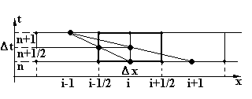
Рис.1. Представление о наклонных секущих
Проводя наклонные отрезки, как показано на рис.1, можно записать параметры газа на дробном шаге по времени. Например, для скорости и давления на границе i-1/2,j,k:
; .
Давление в центре ячейки можно определить по формуле:
.
В этом случае разностные уравнения эйлерова этапа будут иметь вид:
,
где f_{x} – диссипативный член, а промежуточное давление на n+1 шаге по времени является искомой величиной. Поскольку в конечно-разностной форме уравнение энергии на эйлеровом этапе можно записать как

,
5
после подстановки значений промежуточных скоростей и соответствующих преобразований из него можно получить выражение для определения искомого промежуточного давления без каких-либо итераций:
Далее вычисляются промежуточные скорости, и этап Эйлера завершается расчетом полной энергии:
.
Лагранжев и заключительный этапы данной модели не отличаются от базового МКЧ. Так как в расчетных соотношениях используются параметры как n, так и n+1 временного слоя, данная схема является неявной. Она обладает высокой устойчивостью, что позволяет увеличивать сеточное число Куранта до значений 0.6 и более даже при моделировании течений с большими градиентами параметров, характерных для затопленных струй. Это увеличивает точность результатов и значительно сокращает время маршевого счета.
С целью лучшего представления пограничного слоя при моделировании течений и общего повышения точности расчетов в рамках данной работы была реализована и протестирована модель с прилипанием к твердым границам расчетной области, для которой соблюдаются граничные условия вида:
.
6
Численное моделирование большинства происходящих в двигателе процессов требует учета изменения положения границ расчетной области, которые происходят в связи с движением поршней, клапанов и других органов газораспределения двигателей. Известно несколько алгоритмов расчета областей с подвижными границами пригодных для применения с МКЧ, в частности, предложенных в работах А.А. Меднова и Н.В. Лобова. Однако они требуют определенного уточнения и доработки, в первую очередь, с точки зрения интегральных законов сохранения. В данной работе предлагается новый подход для учета подвижных границ, представляющий собой (в продолжение концепции расщепления по физическим процессам) дополнительный предварительный этап, основанный на соотношениях распада произвольного разрыва, что хорошо отражает физику нестационарных процессов.
Пусть ячейка i, находящаяся на границе расчетной области, имеет объем q_{i}, равный соответственно ΔxΔyΔz, если в начальный момент ячейка была целой, или q_{i}=Δx_{i}ΔyΔz, где Δx_{i} < Δx, если граница расчетной области отсекает от целой ячейки фрагмент некоторого объема (рис.2). Если за расчетный шаг Δt граница сдвигается по направлению x со скоростью u_{Г} на величину u_{Г}Δt, то объем ячейки изменится до величины .

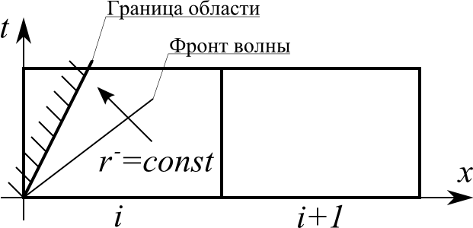 | 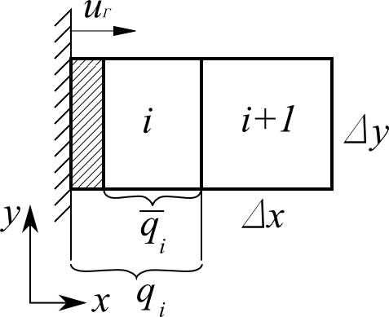
Рис.2. К алгоритму расчета подвижных границ
Известно, что давление на перемещающейся стенке всегда отличается от давления в невозмущенной области, так как сжимающая газ поверхность испускает волну сжатия, амплитуда которой зависит от скорости движения. Для определения давления р_{Г} на левой границе i-ячейки можно воспользоваться соотношением между параметрами на фронте элементарной простой волны, получающейся в результате РПР в начале движения границы со скоростью u_{Г} или, иначе, из формулы сохранения инварианта Римана r⁻ при переходе через фронт этой волны. Движение границы соответствует представлению о движении контактной поверхности, образующейся при РПР. В конечных разностях . На основании этого уравнения можно определить параметры газа в i-ячейке после перемещения границы. При этом предусматривается выполнение интегральных законов сохранения, с помощью которых определяются значения параметров после перемещения:
; ;
; .
За этим этапом следуют стандартные эйлеров и лагранжев этапы МКЧ или их неявная модификация. Для предварительной проверки разработанного алгоритма расчета подвижных границ было произведено сравнение результатов вычислений с уравнением адиабатного сжатия для цилиндра с поршнем. Поскольку при своем движении поршень ведет перед собой волну давления, совершаемая над газом работа будет всегда выше, чем для бесконечно медленного сжатия, соответствующего равновесному термодинамическому процессу. При небольшой скорости поршня величина полной энергии газа в расчетной области приближается к значениям, соответствующим уравнению адиабаты, что адекватно физике процесса. Закон сохранения массы при этом полностью соблюдается. С помощью описанной модификации МКЧ были выполнены расчеты газообмена нескольких двухтактных комбинированных силовых установок, результаты которых приведены в главе 4.
7
Третья глава посвящена описанию пользовательского интерфейса программного комплекса NSF. Он предназначен для работы в среде Windows и написан на языках программирования Fortran и Pascal.
Для сравнения пакета с аналогами были проведены расчеты продувки Г-образного патрубка в комплексе NSF и известном коммерческом пакете Star-CD. При данном тестировании использовались экспериментальные данные, полученные в ОАО «Коломенский завод». Отличие расхода продуваемого воздуха от опытных значений при расчете с прилипанием в NSF составило 0.5%, в Star-CD – 3.9%. Для сравнения быстродействия для той же самой геометрии были проведены нестационарные расчеты (запуск продувки). Время вычислений нестационарного процесса длительностью 0.01 сек. на процессоре класса Pentium IV (2.4 ГГц) в NSF составило 32, в Star-CD – 297 минут. В обоих случаях применялась одинаковая регулярная ортогональная сетка с общим числом ячеек 265 тысяч. Шаг по времени был принят равным Δt=4·10⁻⁶ сек., что соответствует числу Куранта Cu=0.133.
Кроме того, следует отметить, что по сравнению с NSF Star-CD требует значительно более трудоемкой процедуры генерации сетки и проведения нескольких уточняющих расчетов с более простыми граничными условиями (необходимых для получения начальных условий для поиска статического решения), что существенно усложняет и замедляет работу пользователя.
Более чем 9 кратное преимущество по скорости счета, более высокая точность результатов, и удобство использования позволяют уверенно утверждать о перспективности комплекса NSF для моделирования пространственных течений.
8
В четвертой главе приведена проверка применимости комплекса NSF, для решения ряда практических задач газообмена в ПД.
Известно, что коэффициент расхода μ органов газораспределения не является константой, но изменяется сложным образом в достаточно широких пределах в зависимости от величины проходного сечения и перепада давлений. Одними из классических экспериментальных исследований по измерению μ в окнах двухтактных двигателей являются работы В. Уоллеса, с результатами которых было проведено сравнение соответствующих расчетов (рис.3). Численный эксперимент проводился для двигателя с диаметром цилиндра 207 мм и впускными окнами высотой 50 мм (что соответствует геометрическим параметрам тепловозного дизеля серии Д100). Решалась статическая задача методом установления в двухмерной (2D) и трехмерной (3D) постановках.

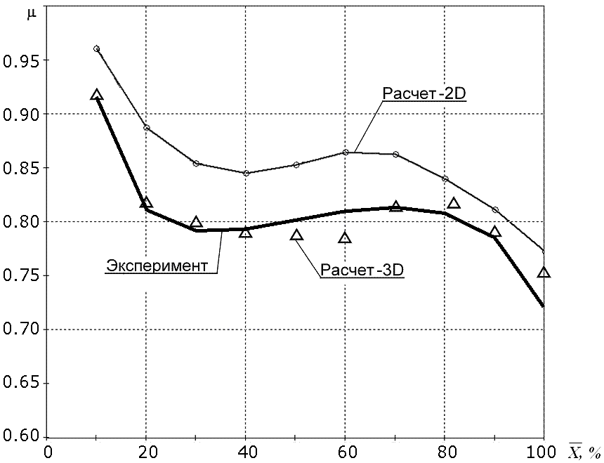
Рис. 3. Зависимость коэффициента расхода от степени
открытия впускного окна
Как следует из графиков, результаты численного моделирования хорошо согласуются с экспериментальными данными. 3D-моделирование дает адекватное как количественное, так и качественное описание процессов истечения через окна. 2D-моделирование, несмотря на количественное расхождение, удовлетворительно отражает форму кривой, полученной при продувке, что показывает допустимость применения 2-мерных расчетов для сравнительного анализа течений в окнах ДВС. Полученные зависимости μ=f($\bar{X}$) необходимы для корректного проведения квазистационарных расчетов рабочего процесса двухтактных ПД.
С целью проверки применимости NSF для усовершенствования каналов в крышках четырехтактных двигателей ОАО «Коломенский завод» по предоставленной заводом чертежной документации и исходным данным в 3D постановке были проведены расчетные исследования течения в поворотном патрубке, расположенном между впускным коллектором и крышкой цилиндров опытного двигателя 4Д56. Результаты показали, что численное моделирование достаточно хорошо отражает расходные характеристики канала. Рассогласование по расходу продуваемого воздуха при использовании модели с прилипанием составляет 0.5%. Однако, и более простая модель течения с проскальзыванием вдоль твердых стенок также дает вполне удовлетворительный результат (рассогласование 1.6%). Ввиду большей простоты этой модели и возможности проведения вычислений на более грубой расчетной сетке она вполне может быть рекомендована для доводки и оптимизации профилей каналов.
9
На Коломенском заводе выполнялись также продувки системы «впускной коллектор – поворотный патрубок – тандемный впускной канал – цилиндр». При этом помимо контроля расхода газа осуществлялись измерения давления в цилиндре и среднего давления в сечении стыка поворотного патрубка с каналом.
Расчет показал, что в сечении стыка патрубка с крышкой, из-за отрыва потока имеет место существенная неравномерность давления по высоте (в диапазоне 104820 – 108200 Па). Полученное в эксперименте значение (106280 Па) лежит в середине этого диапазона. Экспериментальный расход воздуха – 0.820, расчетный – 0.822 кг/с. Отсюда видно, что расчет дает вполне удовлетворительные результаты, поэтому был сделан вывод о применимости комплекса NSF для расчетной оптимизации расходных характеристик элементов проточной части дизелей Коломенского завода.
Разработанный аппарат расчета подвижных границ дает возможность проводить численное моделирование процессов газообмена в двигателе в нестационарной постановке с учетом движения поршней и изменения геометрии органов газообмена. Для апробации и тестирования данной методики с помощью программного комплекса NSF был проведен ряд расчетных исследований продувки двухтактных двигателей с различными схемами газообмена.
На рис.4 показан разрез отечественного дизеля серии Д100 (ДН20.7/2х25.4) с противоположно движущимися поршнями и прямоточной продувкой. На кафедре «Поршневые двигатели» МГТУ были проведены экспериментальные исследования одноцилиндрового отсека ОД100 этого двигателя с записью давления в процессе газообмена. Условная схема расчетной области для проведения трехмерного моделирования газообмена отсека, включающая цилиндр с движущимися поршнями, пояса впускных и выпускных окон, а также впускной и выпускной ресиверы, показана на рис.5. Там же приведены начальные условия для расчета, соответствующие моменту открытия выпускных окон.
10
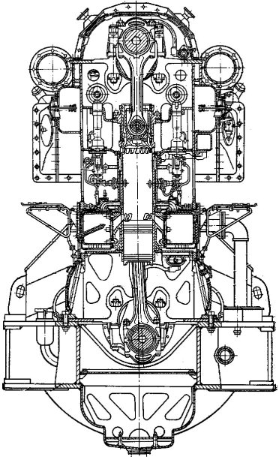  Рис.4.Разрез двигателя ДН20.7/2х25.4 | 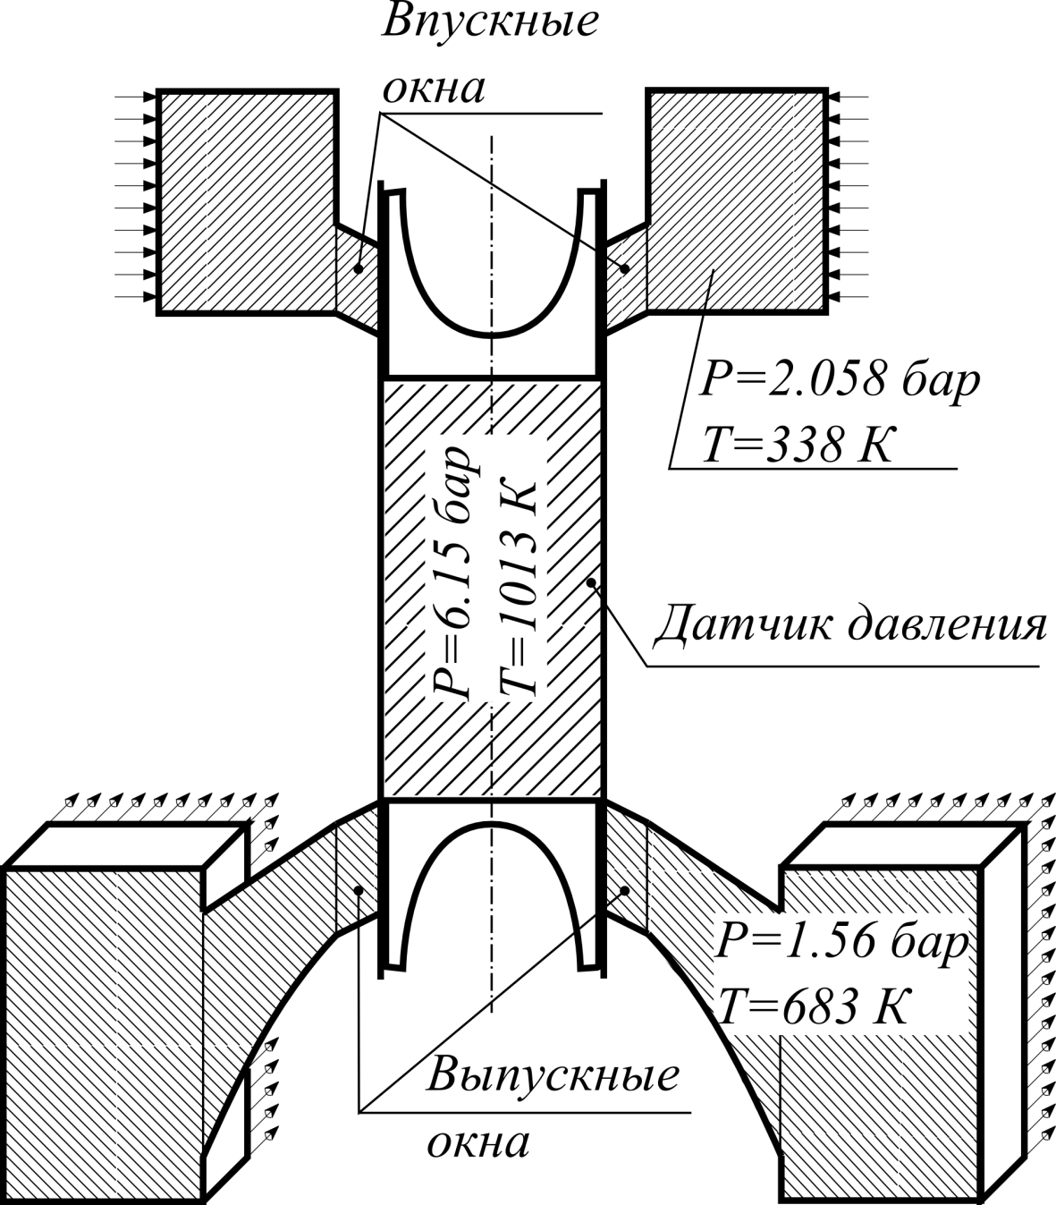  Рис.5. Схема расчетной области отсека двигателя ОД100
Экспериментальные и расчетные кривые изменения давления в цилиндре и в выпускном ресивере при газообмене, приведены на рис.6. Можно видеть достаточно хорошее согласование между расчетными и экспериментальными данными, особенно на начальной стадии выпуска. Существенные расхождения на поздних этапах продувки объясняются, по-видимому, волновыми явлениями в ресиверах опытной установки, имеющих сложную конфигурацию и значительную протяженность.

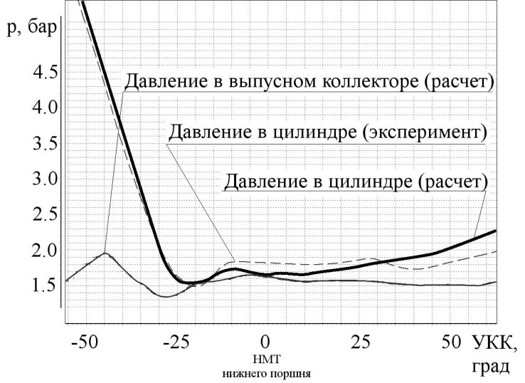
Рис.6. Экспериментальные и расчетные кривые изменения давления в цилиндре и выпускном ресивере отсека ОД100
Хорошее согласование между расчетами и экспериментальными данными С.В. Камкина (ВМУ им. Макарова) было получено при численном моделировании газообмена в судовых дизелях фирм Зульцер 6ДКРН 76/155 с петлевой схемой газообмена (рис. 7) и Гетаверкен 7ДКРН 76/150 с прямоточно-клапанной продувкой (рис. 8).
11
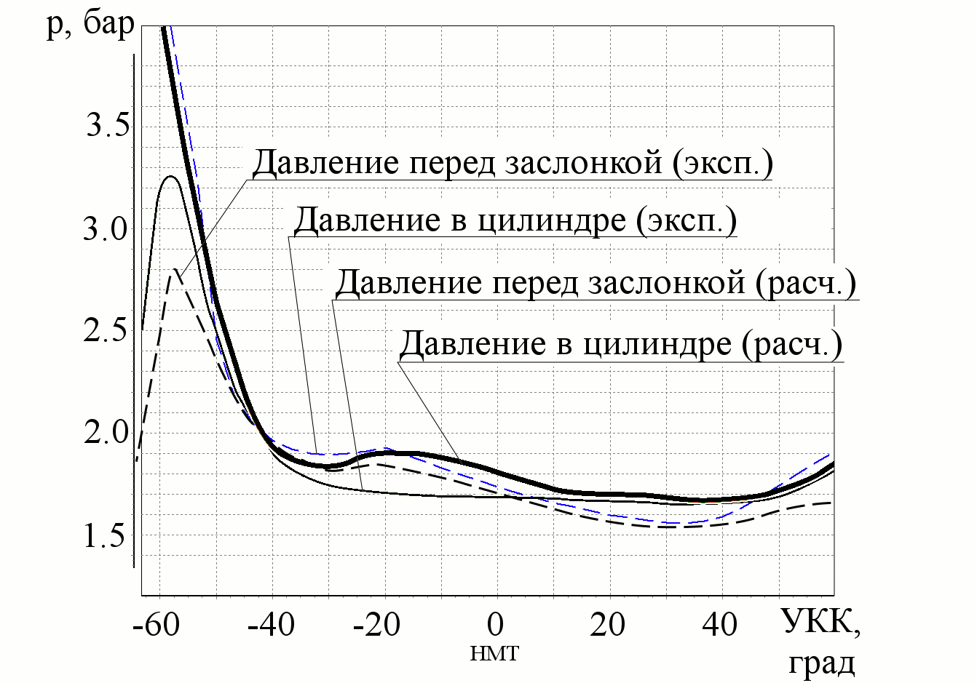 | 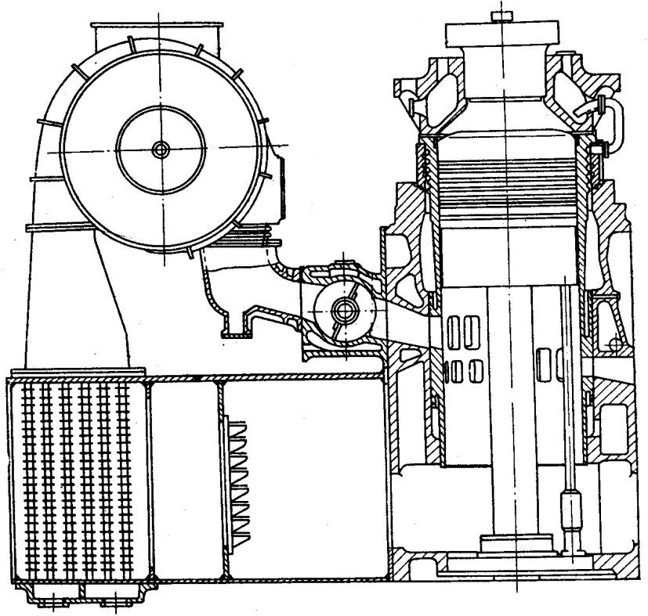
Рис.7. Поперечный разрез и кривые изменения давления в цилиндре и выпускном коллекторе двигателя Зульцер 6ДКРН 76/155

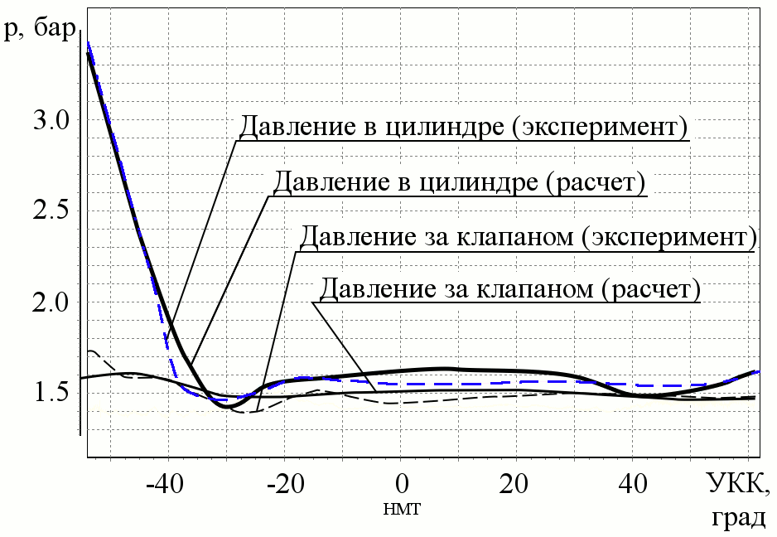 | 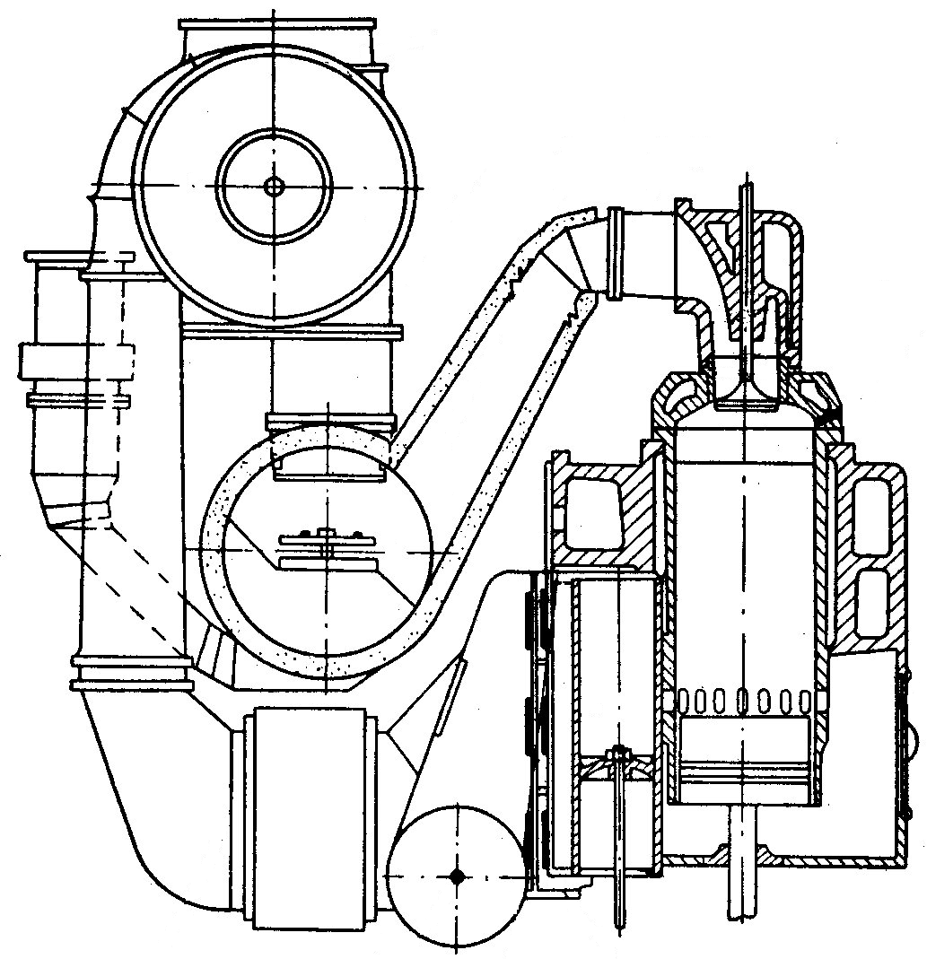
Рис.8. Поперечный разрез и кривые изменения давления в цилиндре и в выпускном канале двигателя Гетаверкен 7ДКРН 76/150
В пятой главе приведены результаты большого объема расчетных исследований влияния различных геометрических параметров впускных окон и впускных коробок двухтактных двигателей на их коэффициент расхода. Было показано, что степень открытия окон, их угол наклона к оси цилиндра, конструктивные особенности исполнения заходной части оказывают существенное влияние на пропускную способность воздушного тракта.
Полученные результаты могут быть применены при термодинамическом расчете двигателей, для оптимизации геометрии ГВТ. Важно отметить, что при расчетах нельзя задавать какие-то фиксированные значения коэффициента расхода, но необходимо использовать функциональные зависимости в первую очередь от степени открытия и углов наклона. Это позволит значительно повысить точность расчета газообмена и рабочего процесса двигателя, а также уменьшить трудоемкость идентификации математической модели рабочего процесса под конкретный двигатель.
12
Шестая глава посвящена профилированию выпускных каналов в крышке цилиндров проектируемого дизеля Д500. Для определения их показателей в данной работе использовался программный комплекс NSF, а точнее неявная модель МКЧ с граничными условиями проскальзывания на твердых стенках.
Расчетная область включала в себя выпускной канал до его выхода из крышки и участок цилиндра. Регулярная ортогональная расчетная сетка насчитывала порядка 500000 ячеек с шириной грани Δx=2мм. Значение числа Куранта при расчете принималось равным Cu=0.3, что соответствует шагу по времени Δt=9.643 мксек. Граничные условия на входе (в цилиндре) составляли p*=1.5 бар, T=293.15К. Граничные условия на выходе из крышки: p=1.0 бар, T=293.15К. Решалась статическая задача методом установления. Сравнение пропускной способности каналов осуществлялось по интегральному расходу после установления потока. Базовый подъем клапана, при котором осуществлялось сравнение каналов, был принят равным 13.67 мм, что соответствует двум третям максимального подъема клапана (как показала предварительная оценка в ПК «Дизель-РК» именно при этом подъеме достигается максимум мгновенного расхода газа через крышку).
Анализ течения в каналах базового варианта крышки показал наличие существенного отрыва потока, который уменьшает эффективное проходное сечение и снижает пропускную способность (G_{баз}=1.328 кг/сек).
Для профилирования новых тандемных каналов была предложена методика, представляющая собой последовательность расчетно-аналитических исследований влияния геометрических параметров крышки на ее расходную характеристику. Первым этапом в проектировании новой геометрии выпускных каналов стал выбор рациональной формы седел выпускных клапанов. Для сравнения различных вариантов использовалась сокращенная расчетная область, включающая в себя только одно седло с вертикальным истечением газа (без каналов крышки). Было рассмотрено влияние радиуса и высоты горловины относительно фаски седла на пропускную способность. На основании полученных зависимостей был выбран новый профиль седла (R_{с}=34.5мм, h_{с}=11.5мм).
Формализация геометрии каналов в крышке цилиндров (в силу их сложной, существенно трехмерной формы) представляет собой достаточно сложную задачу, имеющую в общем случае бесконечное число решений. Для преодоления данной проблемы в настоящей работе был предложен подход, согласно которому геометрия каналов формируется из нескольких опорных сечений и трехмерной изогнутой оси, задающей наклон сечения каналов. Этот подход позволяет рассмотреть влияние отдельных элементов геометрии на пропускную способность и структуру потока в каналах. Начальное опорное сечение располагалось в горловине клапанного седла. Выходное опорное сечение представляло собой полуокружность, замкнутую дугой эллипса (что необходимо для построения твердотельной модели с плавными обводами) и расположенную на выходе из крышки. Очевидно, при таком подходе дальний и ближний каналы могут сливаться различным образом. Для обоснованного выбора схемы слияния каналов было проведено специальное расчетное исследование, показавшее, что наилучшие результаты достигаются вариантом, при котором дальний канал уводится в дальнюю от оси цилиндра половину выходного сечения, что помимо прочего благоприятно сказывается на обтекании бобышки и втулки ближнего клапана и упрощает обход форсунки.
13
Далее на основании численных экспериментов для новых каналов был последовательно выбран горизонтальный профиль каналов, форма бобышки, вертикальный профиль каналов и площадь выходного сечения.
В результате указанных мероприятий удалось спрофилировать каналы (см. рис. 9б), пропускная способность которых на открытии 13.67мм превышает пропускную способность базовых каналов Д500 на 16.2%. Однако данная величина не в полной степени отражает реальные преимущества новой крышки в действительном такте выпуска, так как последний протекает при движении поршня и клапана, в широком диапазоне перепада давлений.
Для оценки реальной пропускной способности новых каналов был проведен расчет нестационарного процесса выпуска с учетом движения поршня и клапанов. Рассматривался временной интервал от начала открытия выпускного клапана (64° до НМТ) до начала открытия впускного клапана (30° до ВМТ). Начальные условия в цилиндре: p=16.535 бар, T=1282.4К. Начальные условия в крышке цилиндра: p=2.4989 бар, T=917.48К. Расчет проводился для номинальной частоты вращения коленчатого вала n=1000 об/мин.
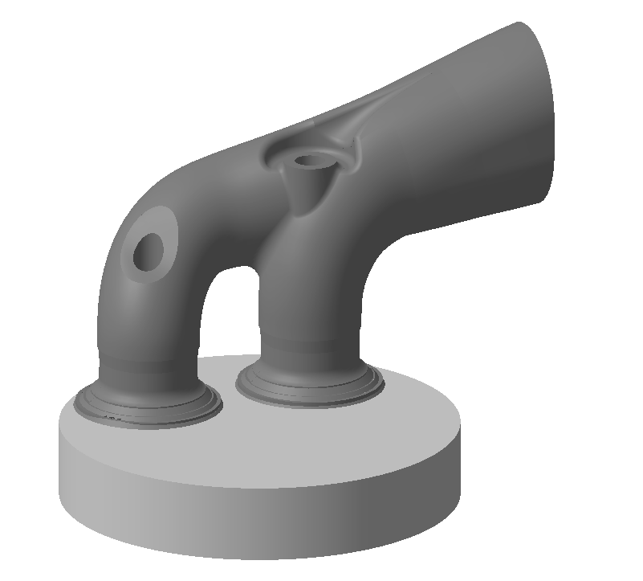 | 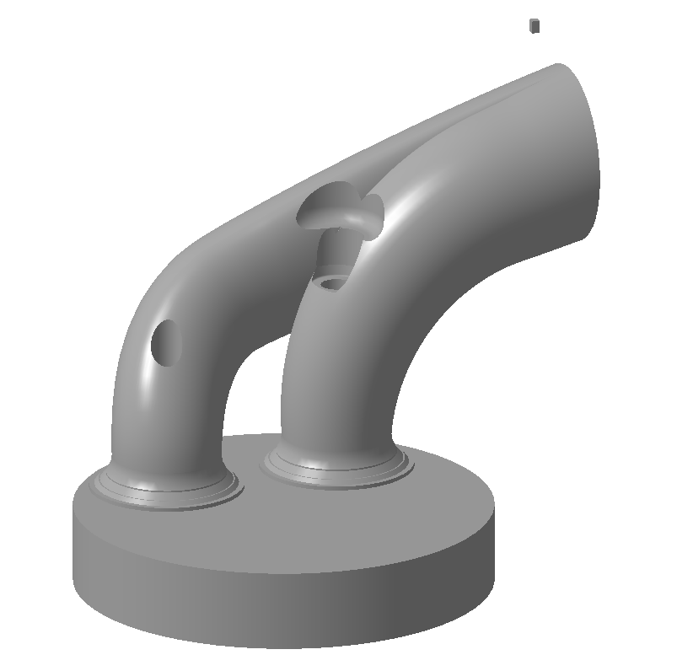
а) G=1.328 кг/сек | б) G=1.543 кг/сек
Рис. 9. Форма каналов: а - базовые; б - новые
Расчет показал, что новый профиль каналов обеспечивает более резкое падение давления в цилиндре (см. рис. 10), что ощутимо уменьшает работу насосных ходов двигателя. В количественном отношении выигрыш для 12 цилиндрового двигателя составляет 39.1 кВт, что соответствует 0.9% полной мощности.
14
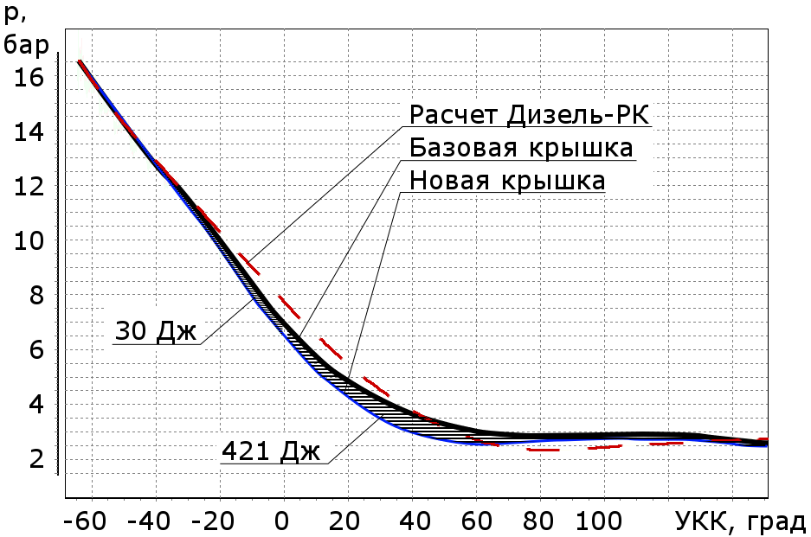
Рис. 10. Давление в цилиндре в процессе выпуска
Учитывая неизменную цикловую подачу, можно говорить о сокращении расхода топлива на 0.9% за счет снижения работы насосных ходов, что для данного двигателя на номинальном режиме насчитывает порядка 1.8 г/кВт·час. Заметим, что в абсолютных величинах это означает экономию 8 кг топлива за один час работы на номинальном режиме.

Основные выводы
- Для программного комплекса NSF, основанного на методе крупных частиц, разработано вычислительное ядро с поддержкой граничных условий прилипания к твердым стенкам расчетной области, которое позволяет адекватно отражать реальную физическую картину потоков с получением эпюр параметров в проходных сечениях, что значительно уточняет результаты расчетов.
- Разработан алгоритм расчета подвижных границ на базе соотношений распада произвольного разрыва, дающий возможность проводить расчеты в областях с изменяемой геометрией с безусловным выполнением законов сохранения.
- Разработанные модели оттестированы на ряде задач, связанных с газодинамическими явлениями в поршневых двигателях. Показано хорошее согласование результатов расчетов экспериментальным данным.
- Проведено моделирование процессов продувки двухтактных двигателей с различными схемами газообмена, продемонстрировавшее работоспособность разработанного алгоритма в расчетных областях с подвижными границами сложной конфигурации.
- Исследовано влияние ряда геометрических параметров впускного тракта на коэффициент расхода продувочных окон двухтактного двигателя. Полученные закономерности предназначены для уточненного моделирования газообмена и рабочих процессов ДВС.
- Исследовано влияние геометрии выпускных каналов четырехтактного дизеля Д500 на их пропускную способность. Предложена новая форма профиля, обеспечивающая увеличение максимального расхода выпуска на 16.2% по сравнению с базовым вариантом.
15
- Путем нестационарного расчета выпуска проведена оценка выигрыша в мощности насосных ходов при переходе на предлагаемый профиль выпускных каналов двигателя Д500, который составляет 39.1 кВт. Показано, что полученное уменьшение сопротивления на выпуске сокращает удельный эффективный расход топлива на 1.8 г/кВт·час.

Основные результаты диссертации изложены в 8 работах:
- Зенкин В.А. Расчетное исследование характеристик впускных окон двухтактных двигателей // Студенческая научная весна – 2006: Сборник тезисов докладов общеуниверситетской научно-технической конференции.- М., 2006.- Т.3.- С. 111.
- Гришин Ю.А., Зенкин В.А., Кулешов А.С. Расчетное исследование характеристик впускных окон двухтактных двигателей // Вестник МГТУ им. Н.Э. Баумана. Машиностроение.- 2007.- №4.- С. 72-82.
- Гришин Ю.А., Зенкин В.А., Кулешов А.С. Численное моделирование течения во впускных окнах двухтактных двигателей // Проблемы газодинамики и тепломассообмена в энергетических установках: Труды XVI школы-семинара молодых ученых и специалистов под руководством академика РАН А.И. Леонтьева. В 2 томах.- М., 2007.- Т.1.- С. 111-114.
- Гришин Ю.А., Зенкин В.А., Рогов В.С. Моделирование продувки двухтактных двигателей // 4-е Луканиниские чтения. Решение энергоэкологических проблем в автотранспортном комплексе: Тезисы докладов научно-технической конференции.- М., 2009.- С. 57-59.
- Гришин Ю.А., Зенкин В.А., Кулешов А.С. Определение коэффициента расхода впускных окон двухтактного двигателя с помощью пространственного моделирования // Двигатель-2007: Сборник научных трудов международной конференции.- М., 2009.- С. 437-442.
- Гришин Ю.А., Зенкин В.А., Рогов В.С. Моделирование газообмена в тракте поршневых двигателей // Проблемы газодинамики и тепломассообмена в аэрокосмических технологиях: Труды XVII школы-семинара молодых ученых и специалистов под руководством академика РАН А.И. Леонтьева. В 2 томах.- М., 2009.- Т.1.- С. 312-315.
- Гришин Ю.А., Зенкин В.А., Рогов В.С. Моделирование газообмена в тракте поршневых двигателей // Проблемы газодинамики и тепломассообмена в аэрокосмических технологиях: Тезисы докладов XVII школы-семинара молодых ученых и специалистов под руководством академика РАН А.И. Леонтьева.- М., 2009.- С. 163-164.
- Гришин Ю.А., Зенкин В.А., Рогов В.С. Численное моделирование газообмена двухтактных двигателей // Вестник МГТУ им. Н.Э. Баумана. Машиностроение.- 2009.- №2.- С. 36-44.
16

